**Facultad De Tecnología Informática**

**Ingeniería En Sistemas Informáticos**

**Ingeniería de Software**

***Sistema de RRHH***

**Profesor**:

Pablo Andrés Audoglio

**Alumnos**:

María Belén Ramos

**Fecha De Entrega:**

10/12/2024

Tabla de contenido

Título del Proyecto 6

Siglas del Proyecto 6

Descripción del Proyecto 6

Objetivos del proyecto 6

Objetivo General 7

Objetivos Específicos 7

Definición de requerimientos generales 8

Minutas de Reunión 8

Requerimientos Funcionales 10

Alcance 11

Inclusiones 11

Exclusiones 11

Registro de interesados 11

Cronograma de Hitos del Proyecto 12

Criterios de Aceptación del producto 12

Supuestos del proyecto 12

Restricciones del proyecto 12

Iteraciones del proyecto 13

Proceso 1 (Core). “Selección de Candidato” 13

Especificación de requerimientos 13

Modelo del dominio Conceptual 14

Especificaciones de Casos de Uso 14

CUDN01: Selección de candidato 14

Diagrama de Robustez CUDN01 16

Diagrama de Actividad CUDN1 17

Diagrama de secuencia CUDN1 18

CUDN02: Asignación de turno 19

Diagrama de Robustez CUDN02 20

CUDN03: Publicación de Oferta Laboral 21

Diagrama de Robustez CUDN03 22

CUDN04: Preselección de postulantes 23

Diagrama de Robustez CUDN04 24

Máquinas de Estado 25

ME Oferta Laboral 25

ME Persona en proceso de búsqueda laboral 26

Modelo de Dominio Actualizado 27

Guion de la interfaz de usuario (Prototipos) 28

Formulario de pre/selección de candidatos 28

Formulario de turnos 30

Formulario de Ofertas Laborales 31

Diagrama de Clase 32

Diagrama Entidad-Relación 33

Proceso 2 (Core). “Administración de Ofertas Laborales” 34

Especificación de requerimientos 34

Modelo de Dominio Conceptual 35

Especificaciones de Casos de Uso 36

CUDN05: Administrar Ofertas Laborales 36

Diagrama de Robustez 37

Diagrama de Actividad 38

Diagrama de Secuencia 39

CUDN06: Asignación de Turno a Cliente 40

Diagrama de Robustez 41

CUDN07: Establecer perfil 42

Diagrama de Robustez 43

Máquina de Estados 44

ME Oferta Laboral 44

Modelo de Dominio Actualizado 45

Guion de la interfaz de usuario (Prototipos) 46

Mail Empresarial 46

Formulario de Creación de Oferta Laboral 46

Formulario de Configuración 47

Diagrama de Clase 48

Diagrama Entidad-Relación 49

Anexo 50

Seguridad 50

Diagrama de Entidad Relación (DER) 51

Arquitectura del Software 51

Métricas 53

Plantilla de Conteo de Casos de Uso: Actores 54

Plantilla de Conteo de Casos de Uso: Casos de Uso 54

Parámetros 55

Patrones de Diseño 55

Patrón Creacional – Singleton 55

Diagrama de Clases 55

Código 56

Patrón Estructural – Decorator 56

Diagrama de Clases 56

Código 57

Auditoria 58

Trazabilidad 58

Login – Logout 59

Reporte de Logs 60

Reportes 61

Gestión de Riesgos 64

Pruebas Del Software 68

Prueba de Caja Negra 68

Prueba de Caja Blanca 69

Diagrama de Flujo 72

Rutas Independientes 73

Resguardo y Restauración 74

Administración de Resguardo y Restauración 74

Criterio de Resguardo 74

Criterio de Etiquetado o Nomenclatura de Archivos de Resguardo 75

Criterio de Registro de Operaciones 75

Tipo de Resguardo 76

Resguardo Completo 76

Resguardo Diferencial 79

Restauración Completa 80

Restauración Diferencial 81

Instructivo de los Requerimiento (Core) “Selección de Candidato” y “Administración de Ofertas Laborales” 81

Historial de Versiones 82

# Título del Proyecto

Sistema de RRHH

# Siglas del Proyecto

SRH

# Descripción del Proyecto

Se plantea la necesidad de la modernización de la empresa Mentalità, que provee servicios de Recursos Humanos a otras compañías.

Actualmente dicha empresa no cuenta con un sistema centralizado para la gestión postulaciones y ofertas laborales y, dado el crecimiento visto en los últimos años, se ve la necesidad de la puesta en marcha de este proyecto.

Se realiza el relevamiento en el área de administración de puestos laborales, que es donde se enfocará el proyecto, se consultará a supervisores del área y los telefonistas. Realizándose entrevistas personales a los supervisores, y cuestionario vía web a los operadores.

El sistema propuesto basa su funcionamiento en el proceso de administración de postulaciones y ofertas laborales de una empresa que provee servicios de Recursos Humanos a otras compañías permitiendo a interesados participar de búsquedas laborales activas en empresas clientes.

Abarcará la gestión de perfiles de empresa con sus postulaciones y administración de la agenda ocupacional (entrevista).

Se incluirá la gestión de perfiles de usuario y sus correspondientes permisos para luego habilitar las posibles operaciones de acuerdo con el perfil asignado a cada usuario.

Se podrá visualizar la agenda de turnos para las entrevistas de los postulantes para la asignación de perfiles.

Para cumplir su funcionalidad tendrá también diversas opciones de ABM de clientes, postulantes y psicólogos.

# Objetivos del proyecto

Como solución se plantea un sistema para la facilitación de la gestión de búsqueda laboral, agilizando las propuestas laborales para cada cliente, organizando el esquema de entrevistas entre postulantes y los psicólogos de la empresa para brindar una administración ágil y eficiente.

Se consolida la organización del proyecto en 2 etapas medibles.

En primera instancia, se desarrollarán los procesos de gestión de clientes, psicólogos, postulantes, postulaciones y turnos para la entrevista. Mientras que en la segunda etapa se desarrollaran los módulos de informes y la gestión de seguridad, y procesos asignación de postulaciones y perfiles.

## Objetivo General

Desarrollar un software de gestión de postulaciones y ofertas laborales para la empresa Mentalità, con el fin de modernizar y centralizar el proceso de administración de ofertas laborales, permitiendo una gestión eficiente de las postulaciones para la elección de un candidato idóneo.

## Objetivos Específicos

* Diseñar e implementar un sistema de administración de postulaciones y ofertas laborales que permita a los interesados participar en búsquedas laborales activas en las empresas clientes de Mentalità, facilitando la gestión y seguimiento de los procesos de selección.
* Desarrollar un módulo de gestión de perfiles de empresa, que permita registrar y administrar las postulaciones recibidas, así como programar y gestionar las entrevistas con los postulantes.
* Implementar un sistema de gestión de perfiles de usuario con sus correspondientes permisos, que garantice el acceso adecuado a las funcionalidades del software de acuerdo con el perfil asignado a cada usuario.
* Incorporar la funcionalidad de visualización de la agenda de turnos para las entrevistas de los postulantes, facilitando la asignación eficiente de perfiles y optimizando el proceso de selección.
* Desarrollar opciones de Alta, Baja y Modificación (ABM) de clientes, postulantes y psicólogos, brindando a los usuarios del software la capacidad de administrar de manera eficiente la información de las partes involucradas en para el proceso de selección.
* Garantizar la seguridad de la información mediante la implementación de medidas de protección de datos y autenticación de usuarios, asegurando la confidencialidad y privacidad de la información sensible.
* Realizar pruebas exhaustivas del software para verificar su funcionalidad, corregir posibles errores y asegurar su correcto desempeño antes de su implementación final.
* Capacitar al personal de la empresa Mentalità en el uso del software, proporcionando la formación necesaria para aprovechar al máximo las funcionalidades ofrecidas y garantizar una adopción exitosa.
* Implementar el software en la empresa Mentalità, asegurando una transición suave y exitosa desde los métodos anteriores de gestión de postulaciones y ofertas laborales, y brindando soporte continuo para resolver cualquier problema o inquietud que surja durante la implementación y el uso del software.

# Definición de requerimientos generales

## Minutas de Reunión

**Minuta de Reunión 01- Sistema de Gestión de Recursos Humanos para Mentalita**

**Fecha**: 17/04/2023

**Hora**: 14:35

**Duración**: 40 minutos

**Lugar**: Empresa Mentalita

**Agenda**:

Introducción

La empresa ‘Mentalita’ provee servicios de Recursos Humanos a otras compañías. Nos plantean la necesidad de un sistema centralizado para la gestión de clientes, psicólogos y postulantes que deseen participar de búsquedas laborales activas en las empresas clientes de Mentalita.

Descripción del sistema propuesto

* Funcionamiento general del sistema centralizado
* Áreas que abarcará la gestión (clientes, psicólogos y postulantes)
* Administración de postulaciones y ofertas laborales
* Administración de la agenda ocupacional (entrevistas)
* Gestión de perfiles de empresa y usuarios con sus correspondientes permisos
* Visualización de la agenda de turnos para entrevistas de postulantes
* Opciones de ABM de clientes, postulantes y psicólogos

Definición de requerimientos generales

* Registro de Clientes con postulaciones abiertas y cerradas
* Registro de turnos programados con postulantes y psicólogos
* Visualización de capacidades y conocimientos de los postulantes
* Diferenciación entre postulantes y candidatos
* Listado de entrevistas programadas para cada psicólogo
* Requisitos para agendar una entrevista con un Cliente
* Asignación de perfiles a postulantes por parte del psicólogo
* Perfiles disponibles: Administrativo, Programación, Logística, Ensamblaje Industrial, Caja y Tesorería, Atención a Clientes
* Información requerida para los postulantes (nombre, apellido, email, teléfono, fecha de nacimiento, dirección completa)
* Funcionalidades de revisión y edición de información
* Gestión exclusiva por parte del administrador para psicólogos, clientes, posiciones abiertas y postulantes
* Proceso de comunicación con los clientes para realizar cambios en el sistema

Cierre de la reunión

* Resumen de los puntos acordados y próximos pasos
* Agradecimiento a los asistentes por su participación

**Minuta de Reunión 02- Continuación del Sistema Centralizado de Gestión para Mentalita**

**Fecha**: 21/04/2023

**Hora**: 15:00

**Duración**: 50 minutos

**Objetivo de la reunión:**

Continuar la discusión y definición de los requisitos y funcionalidades del sistema centralizado de gestión para la empresa 'Mentalita', con el fin de avanzar en el desarrollo del proyecto.

**Arquitectura y tecnología:**

* Discusión sobre la arquitectura del sistema y las tecnologías a utilizar
  + Confirmación de C# como lenguaje de programación principal.
  + Discusión sobre el framework de desarrollo en C# que se utilizará para implementar la aplicación de Windows Forms.
  + Evaluación de las herramientas adicionales necesarias para el desarrollo y despliegue del sistema.
* Evaluación de opciones técnicas y consideraciones de seguridad.

**Diseño de la base de datos:**

* Definición de la estructura de la base de datos del sistema:
  + Confirmación del uso de una base de datos relacional para el almacenamiento de los datos del sistema.
  + Discusión sobre el motor de base de datos a utilizar y sus características.
  + Definición de la estructura de la base de datos, incluyendo tablas, relaciones y campos necesarios.
* Identificación de las entidades y relaciones necesarias.

**Definición de flujos de trabajo:**

* Diseño detallado de los flujos de trabajo para el registro de Clientes, postulaciones, turnos programados, resolución de entrevistas, asignación de perfiles, entre otros.
* Identificación de posibles automatizaciones y mejoras en los procesos.

**Próximos pasos:**

* Confirmación de los siguientes pasos a seguir, incluyendo el desarrollo del sistema, las pruebas y la implementación.
* Establecimiento de una fecha tentativa para la presentación del sistema en funcionamiento.

## Requerimientos Funcionales

* El sistema deberá registrar Clientes, con sus postulaciones abiertas y cerradas.
* El sistema deberá registrar turnos programados con los postulantes y psicólogos, con la resolución de la entrevista.
* El sistema deberá mostrar las capacidades y conocimientos de los postulantes.
* Un postulante una persona que envía su CV a la empresa para estar en el pool de ofertas laborales.
* Un candidato es un postulante que cumple con al menos 5 requisitos de la oferta laboral de un Cliente de Mentalità.
* El sistema deberá permitir la visualización del listado de entrevistas programadas para cada psicólogo
* Para que un candidato pueda agendar una entrevista con un Cliente, debe haber finalizado previamente la entrevista con un psicólogo y tener un perfil asignado.
* El psicólogo debe asignar un perfil a cada postulante una vez finalizada la entrevista, el cual debe ser al menos uno de los siguientes:
  + Administrativo
  + Programación
  + Logística
  + Ensamblaje Industrial
  + Caja y Tesorería
  + Atención a Clientes
* Un postulante tiene un nombre y apellido, email, teléfono, fecha de nacimiento y dirección completa.
* El sistema permitirá revisar y editar la información de postulantes, candidatos, psicólogos y Clientes.
* La gestión de psicólogos, clientes, posiciones abiertas y postulantes debe ser realizada por un administrador.
* Los clientes de Mentalita no tienen acceso al sistema, sino que todo cambio se debe realizar a través de un administrador por vía telefónica o mail.

# Alcance

## Inclusiones

* Registro de Clientes, psicólogos, postulantes/candidatos, entrevistas, postulaciones
* Control de gestiones
* Control de servicios
* Generación de informes de postulaciones, Clientes y ofertas laborales.
* Generación de perfiles
* Gestión de turnos de entrevistas

## Exclusiones

* El sistema no enviara reportes enviado por el mail
* No se gestionarán las entrevistas entre Clientes y candidatos
* Luego de la selección de un posible candidato, la empresa cliente continuara el proceso de contratación por su cuenta

# Registro de interesados

|  |  |  |  |
| --- | --- | --- | --- |
| **Nombre** | **Organización** | **Localización** | **Rol** |
| Pablo Audoglio | UAI | Rosario | Main Stakeholder¸ Docente |
| Belén Ramos | UAI | Rosario | Desarrollador |

|  |  |  |  |
| --- | --- | --- | --- |
| **Nombre** | **Expectativas** | **Influencia** | **Fase de mayor interés** |
| Pablo Audoglio | * Control de desarrollo del proyecto * Evaluación del proyecto | Alta | Evaluación |
| Belén Ramos | Análisis, Diseño y Desarrollo | Alta | Desarrollado |

|  |  |  |
| --- | --- | --- |
| **Nombre** | **Interno | Externo** | **Apoyo| Neutral| Opositor** |
| Pablo Audoglio | Externo | Neutral |
| Belén Ramos | Interno | Apoyo |

# Cronograma de Hitos del Proyecto

|  |  |  |
| --- | --- | --- |
| **Sprint 1 (4 semanas)** | **Sprint 2 (4 semanas)** | **Sprint 3 (2 semanas)** |
| **Versión 1** | **Versión 2** | **Versión 3** |
| Inicio de sesión, verificar cliente, gestión de turnos de entrevista | gestión de postulaciones, asignación de perfiles | Bajas |

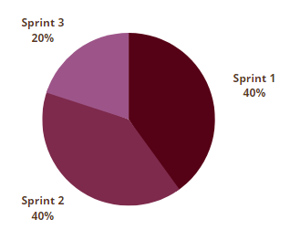

# Criterios de Aceptación del producto

* El software debe ser amigable con el usuario
* Todos los procesos deben estar correctamente documentados

# Supuestos del proyecto

* Existen clientes registrados con ofertas laborales abiertas.
* Cada ID es un numero único e incremental.
* Cada miembro de la empresa tiene acceso a determinadas partes del software según su rol.
* Se darán de alta nuevos usuarios.
* Cada gestión tendrá un estado en cada momento.

# Restricciones del proyecto

* Falta de tiempo.
* Falta de experiencia en código.
* Falta de experiencia en documentación.
* Errores en el análisis.
* Error al establecer el alcance del sistema.
* Estimaciones poco realistas.

# Iteraciones del proyecto

Proceso 1 (Core). “Selección de Candidato”

### Especificación de requerimientos

R-Post-01. El sistema debe verificar los requerimientos de las postulaciones al momento de la creación de solicitudes de ofertas laborales de los postulantes.

R-Post-02. El sistema debe impedir que se existan candidatos sin perfil.

R-Post-03. El sistema debe permitir el cambio de estado de un postulante de ‘Disponible’ a ‘No disponible’

R-Post-04. Una persona que pasa por el proceso de búsqueda laboral tendrá los siguientes estados:

* + ‘Registrado’ al registrarse en la empresa
  + ‘Entrevistado’ al pasar por la entrevista con el psicólogo de la empresa
  + ‘Postulante’ al tener un perfil asignado y poder postularse a las ofertas laborales
  + ‘Candidato’ luego de postularse a una oferta laboral donde cumple con ciertos requisitos de esta.

R-Post-05. Una Oferta laboral tendrá los siguientes estados:

* ‘Abierta’ al iniciar el proceso de búsqueda de candidatos para cubrir una determinada posición laboral.
* ‘Publicación’ luego publicar en diferentes medios para hacerla visible a los posibles candidatos
* ‘Recepción de candidaturas’ cuando los candidatos hacen solicitudes para participar en el proceso de selección
* ‘Preselección’, en este estado se hace una primera revisión de las candidaturas recibidas, para seleccionar aquellas que cumplen con los requisitos mínimos establecidos en la oferta laboral.
* ‘Entrevistas’ al contactar a los candidatos preseleccionados para realizar entrevistas, ya sea de forma presencial, telefónica o virtual.
* ‘Evaluación’ cuando se lleva a cabo un análisis detallado de cada uno de los candidatos, teniendo en cuenta su formación, experiencia laboral, habilidades y competencias
* ‘Selección’ al elegirse al candidato más idóneo para el puesto, y se le hace una oferta de trabajo.

R-Post-06. Un postulante no podrá tener más de 5 postulaciones abiertas.

R-Post-07. Para poder pasar a la preselección, el postulante deberá tener un mínimo de 5 requerimientos de la Oferta Laboral.

R-Post-08. Un consultor podrá cambiar el estado de una oferta laboral, incluso si esta se encuentra en un estado avanzado.

R-Post-09. Una oferta laboral tiene un tipo de perfil asignado.

## Modelo del dominio Conceptual

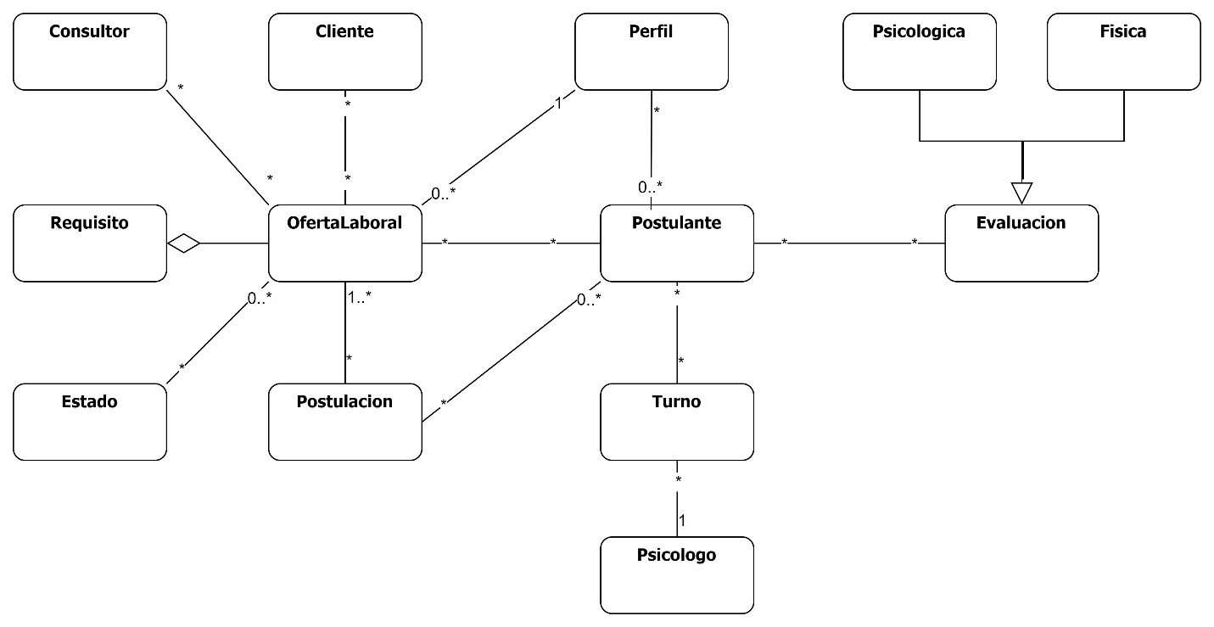

## Especificaciones de Casos de Uso

### CUDN01: Selección de candidato

|  |  |  |
| --- | --- | --- |
|  | **Caso de Uso** | **Fecha: 5/5/2023** |
| **Código** | CUDN01 | |
| **Nombre** | Selección de Candidato | |
| **Autor** | Belen Ramos | |
| **Revisor** | Pablo Audoglio | |
| **Versión** | 2 | |
| **Estado** | Finalizado | |
| **Descripción** | El consultor selecciona de la lista de candidatos evaluados un candidato para presentar a la empresa Cliente | |
| **Actores** | Consultor | |
| **Precondición** | Existen empresas Clientes. Existen Ofertas laborales de los clientes. Existen postulantes. | |
| **CU Extensión** |  | |
| **Puntos de Extensión** |  | |
| **Curso Básico** |  | |
| **1** | El consultor ingresa a la gestión de Ofertas Laborales | |
| **2** | El sistema muestra las ofertas laborales y sus estados | |
| **3** | El consultor selecciona una oferta laboral de la lista | |
| **4** | El sistema muestra a los postulantes evaluados con sus puntajes y resultados | |
| **5** | El consultor evalúa la información y selecciona un máximo de 3 postulantes | |
| **6** | El sistema valida que los postulantes no tengan más de 5 postulaciones realizadas y que cumplan con mínimo 5 requisitos de la Oferta Laboral | |
| **7** | El consultor cambia el estado de los postulantes a candidatos y la oferta laboral cambia a "Selección" | |
| **8** | El consultor informa al candidato y envía al cliente la información de este | |
| **Curso Alternativo** |  | |
|  | **<Durante> No hay postulantes evaluados:** | |
| **4.A.** | El consultor cierra la ventana. | |
| **4.A.1.** | Fin del CU | |
|  | **<Reemplaza> Consultor no resuelve por ningún postulante** | |
| **5.A.** | El consultor evalúa la información y dictamina una nueva preselección | |
| **5.A.1.** | El consultor crea una nota de observación y notifica al cliente que se hará una nueva preselección | |
| **5.A.2.** | El sistema cambia el estado de la Oferta Laboral a 'Preselección' | |
| **5.A.3.** | Fin del CU | |
|  | **<Durante> El postulante tiene más de 5 postulaciones en progreso:** | |
| **6.A.** | El sistema informa al consultor y muestra las postulaciones a ofertas laborales del postulante | |
| **6.A.1.** | El consultor elimina la postulación con menos coincidencias en los requisitos | |
| **6.A.2.** | Fin del CU | |
|  |  |  |
| **Postcondición** | La oferta laboral se guarda correctamente, y el postulante pasa a ser candidato | |

#### Diagrama de Robustez CUDN01

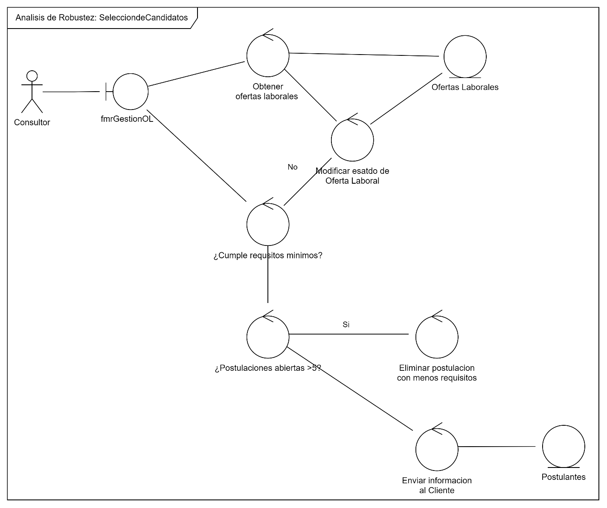

#### Diagrama de Actividad CUDN1

### CUDN02: Asignación de turno

|  |  |  |
| --- | --- | --- |
|  | **Caso de Uso** | **Fecha: 6/5/2023** |
| **Código** | CUDN02 | |
| **Nombre** | Asignación de Turno | |
| **Autor** | Belen Ramos | |
| **Revisor** | Pablo Audoglio | |
| **Versión** | 1 | |
| **Estado** | Finalizado | |
| **Descripción** | Administrador otorga turno de entrevista de perfil | |
| **Actores** | Consultor, Registrado | |
| **Precondición** | Hay turnos disponibles. Hay registrados sin turno. Existen psicólogos. | |
| **CU Extensión** |  | |
| **Puntos de Extensión** |  | |
| **Curso Básico** |  | |
| **1** | El administrador abre el Portal de turnos y oprime "Agendar turno" | |
| **2** | El sistema muestra los turnos disponibles para la entrevista de asignación de perfil | |
| **3** | El administrador notifica de los horarios de los turnos disponibles al Registrado y este indica el turno de su preferencia | |
| **4** | El Administrador completa el formulario con los datos del Registrado y confirma el turno | |
| **5** | El sistema guarda el turno como "Asignado" | |
| **Curso Alternativo** |  | |
| **3.A.** | **<Durante> El Registrado no concuerda con ningún turno** | |
| **3.A.1.** | El consultor abre el formulario del registrado y crea una nota de observación | |
| **3.A.2.** | El sistema guarda los cambios | |
|  | Fin del CU | |
| **Postcondición** | El turno se registra con éxito | |

#### Diagrama de Robustez CUDN02

### CUDN03: Publicación de Oferta Laboral

|  |  |  |
| --- | --- | --- |
|  | **Caso de Uso** | **Fecha: 6/5/2023** |
| **Código** | CUDN03 | |
| **Nombre** | Publicación de Oferta Laboral | |
| **Autor** | Belen Ramos | |
| **Revisor** | Pablo Audoglio | |
| **Versión** | 1 | |
| **Estado** | Finalizado | |
| **Descripción** | El consultor publica la oferta laboral del cliente | |
| **Actores** | Consultor | |
| **Precondición** | Existen ofertas laborales abiertas. Existen Clientes. | |
| **CU Extensión** |  | |
| **Puntos de Extensión** |  | |
| **Curso Básico** |  | |
| **1** | El consultor abre lista de ofertas laborales abiertas | |
| **2** | El consultor abre el desplegable de "No publicadas" para filtrar las Ofertas laborales que no se publicaron | |
| **3** | El consultor selecciona oferta laboral con mayor prioridad | |
| **4** | El sistema muestra en el formulario los datos del a oferta laboral | |
| **5** | El consultor revisa que este todo correcto y oprime el botón "Publicar" | |
| **6** | El sistema publica la oferta y cambia el estado a "Publicada" | |
| **Curso Alternativo** |  | |
| **2.A.** | <Durante>No existen ofertas laborales sin publicar | |
| **2.A.1** | El consultor cierra el formulario | |
|  | Fin del CU | |
| **Postcondición** | Se publica la oferta laboral exitosamente | |

#### Diagrama de Robustez CUDN03

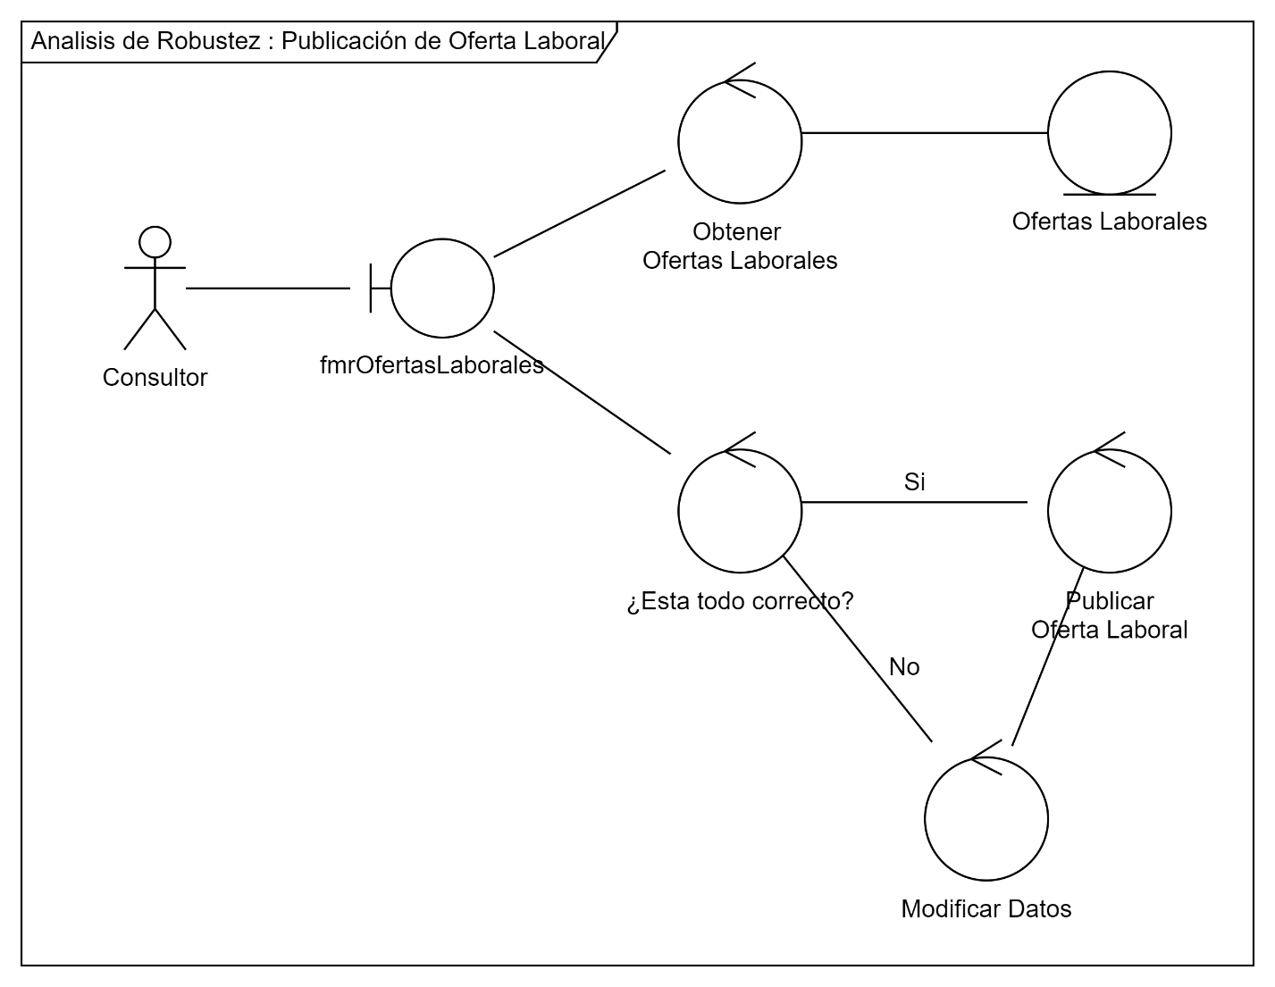

### CUDN04: Preselección de postulantes

|  |  |  |
| --- | --- | --- |
|  | **Caso de Uso** | **Fecha: 6/05/2023** |
| **Código** | CUDN04 | |
| **Nombre** | Preselección de postulantes | |
| **Autor** | Belen Ramos | |
| **Revisor** | Pablo Audoglio | |
| **Versión** | 1 | |
| **Estado** | Finalizado | |
| **Descripción** | El consultor preselecciona algunos de los postulantes interesados en la oferta laboral. | |
| **Actores** | Consultor | |
| **Precondición** | Existen Postulantes. Existen postulaciones recibidas. | |
| **CU Extensión** |  | |
| **Puntos de Extensión** |  | |
| **Curso Básico** |  | |
| **1** | El consultor ingresa a la gestión de Ofertas Laborales | |
| **2** | El sistema muestra las ofertas laborales con sus datos | |
| **3** | El consultor selecciona una oferta laboral | |
| **4** | El sistema muestra los postulantes de esa oferta laboral publicada, validando que cumplan mínimo 5 requisitos de ella | |
| **5** | El consultor evalúa las competencias de cada postulante y selecciona como máximo 10 de ellos para la siguiente evaluación | |
| **6** | El sistema guarda los postulantes seleccionados y cambia el estado de la oferta laboral a "Preselección" | |
| **Curso Alternativo** |  | |
| **4.A.** | **<Durante> No existen postulantes que cumplan el mínimo de requisitos** | |
| **4.A.1** | El consultor avisa a la empresa cliente la situación | |
| **4.A.2** | El consultor cierra la ventana | |
|  | Fin del CU | |

#### Diagrama de Robustez CUDN04

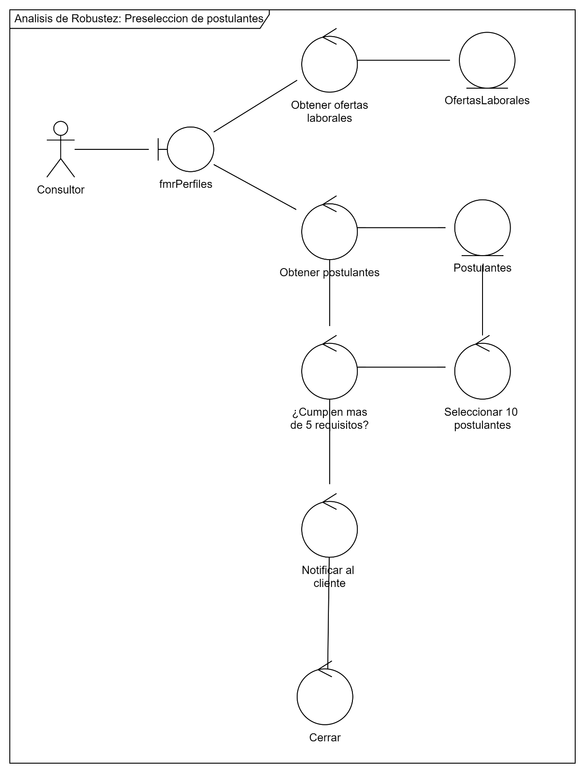

## Máquinas de Estado

#### ME Oferta Laboral

#### ME Persona en proceso de búsqueda laboral

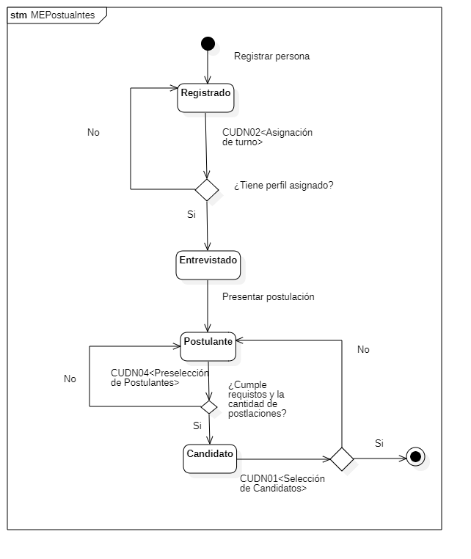

## Modelo de Dominio Actualizado

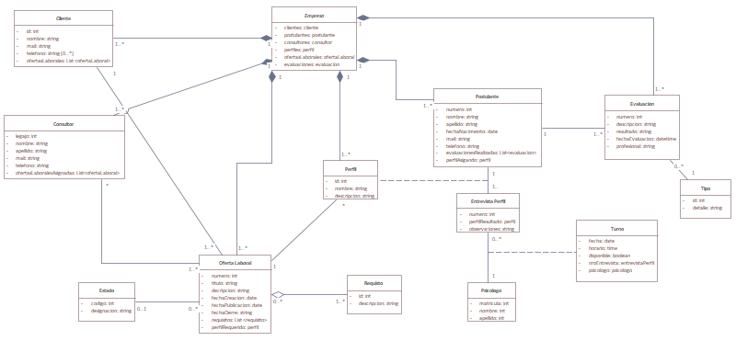

## Guion de la interfaz de usuario (Prototipos)

### Formulario de pre/selección de candidatos

### Formulario de turnos

### Formulario de Ofertas Laborales

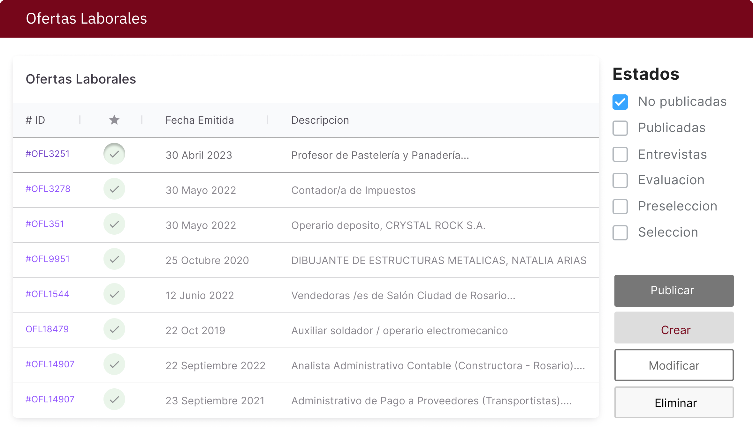

## Diagrama de Clase

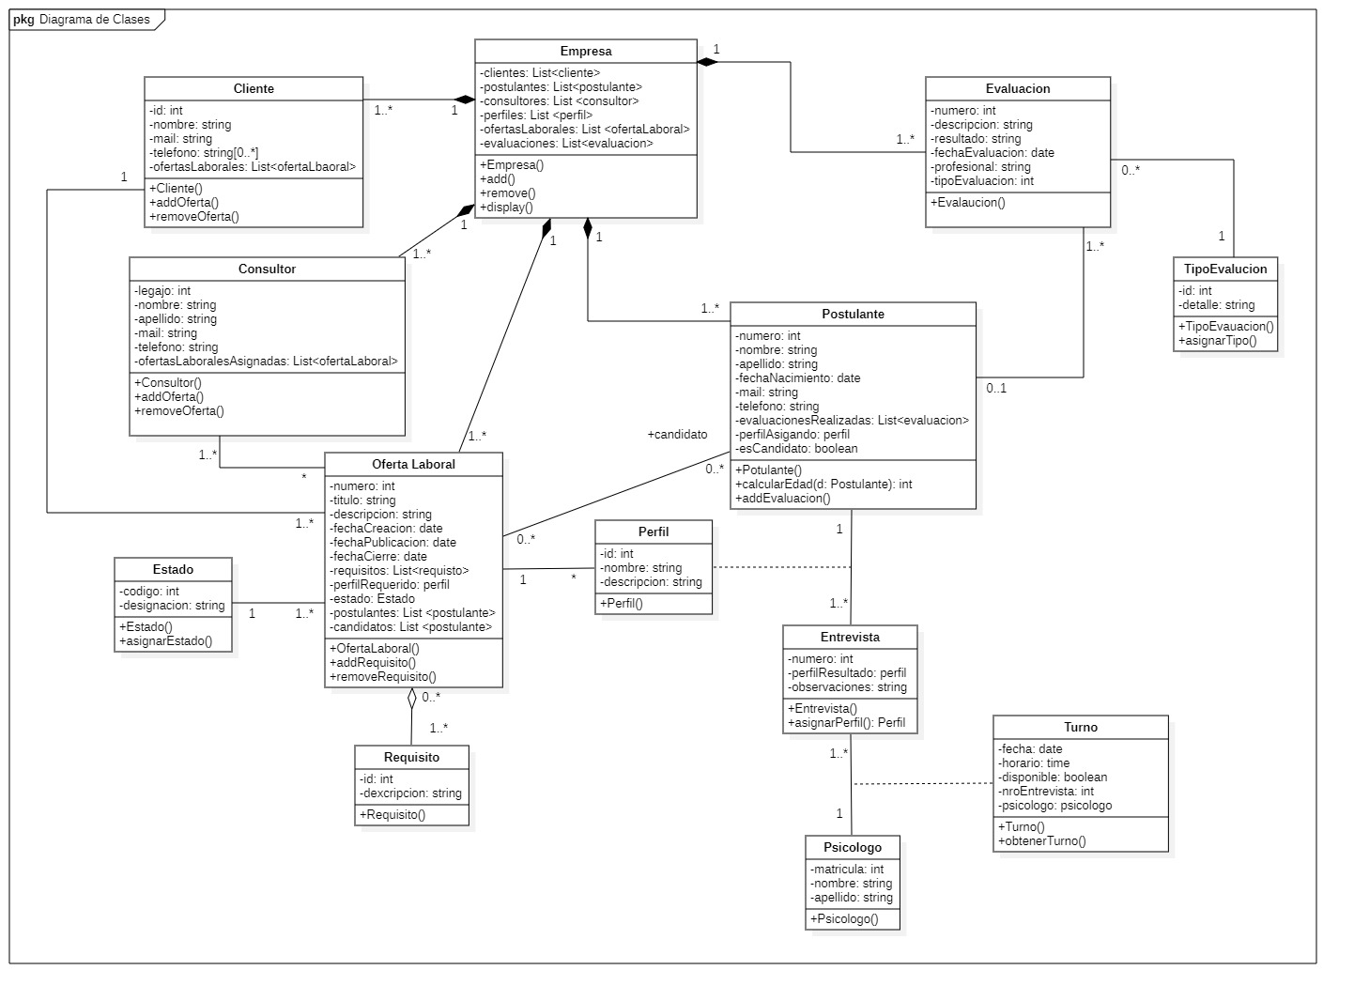

## Diagrama Entidad-Relación

Proceso 2 (Core). “Administración de Ofertas Laborales”

### Especificación de requerimientos

R-Post-01. El sistema debe verificar las ofertas laborales recibidas sean de clientes de Mentalita

R-Post-02. El sistema debe impedir que se existan Ofertas Laborales que no correspondan a ningún cliente

R-Post-03. El sistema debe permitir eliminar una oferta laboral si el cliente lo solicita

R-Post-04. Un cliente no puede tener más de 3 Ofertas laborales

R-Post-05. Una Oferta laboral tendrá los siguientes estados:

* ‘Recibida’ cuando el cliente envía la oferta laboral de manera formal la empresa
* ‘Abierta’ luego de completar los datos de la oferta laboral con su título y descripción proporcionados por el Cliente de Mentalità
* ‘Perfilada’ cuando se le asigna un perfil en base a los requerimientos pedidos por el Cliente.
* ‘Publicación’ luego publicar en diferentes medios para hacerla visible a los posibles candidatos
* ‘Recepción de candidaturas’ cuando los candidatos hacen solicitudes para participar en el proceso de selección
* ‘Preselección’, en este estado se hace una primera revisión de las candidaturas recibidas, para seleccionar aquellas que cumplen con los requisitos mínimos establecidos en la oferta laboral.
* ‘Entrevistas’ al contactar a los candidatos preseleccionados para realizar entrevistas, ya sea de forma presencial, telefónica o virtual.
* ‘Evaluación’ cuando se lleva a cabo un análisis detallado de cada uno de los candidatos, teniendo en cuenta su formación, experiencia laboral, habilidades y competencias
* ‘Selección’ al elegirse al candidato más idóneo para el puesto, y se le hace una oferta de trabajo.

R-Post-06. Una oferta laboral que no recibe candidaturas en 30 días se elimina

R-Post-07. Al crear una oferta laboral, el cliente indica cuales son los requerimientos de esta, seleccionándolos de una lista

### Modelo de Dominio Conceptual

## Especificaciones de Casos de Uso

### CUDN05: Administrar Ofertas Laborales

|  |  |  |
| --- | --- | --- |
|  | **Caso de Uso** | **Fecha: 7/09/2023** |
| **Código** | CUDN05 | |
| **Nombre** | Administrar Ofertas Laborales | |
| **Autor** | Belen Ramos | |
| **Revisor** | Pablo Audoglio | |
| **Versión** | 2 | |
| **Estado** | Finalizado | |
| **Descripción** | El consultor recibe las Ofertas Laborales de los clientes y las ingresa al sistema | |
| **Actores** | Consultor | |
| **Precondición** | Existen Clientes | |
| **CU Extensión** |  | |
| **Puntos de Extensión** |  | |
| **Curso Básico** |  | |
| 1 | El consultor abre la bandeja de mensajes de la Gestión de Clientes | |
| 2 | El sistema muestra los mensajes de los clientes y revisa si hay alguna oferta nueva a crear | |
| 3 | El consultor abre formulario de Ofertas Laborales | |
| 4 | El consultor selecciona el botón de 'Crear Oferta Laboral' | |
| 5 | El consultor completa el formulario con el título, descripción y cliente del puesto laboral. | |
| 6 | El sistema valida que estén todos los campos completados | |
| 7 | El sistema valida que no haya 3 ofertas laborales del cliente en curso y guarda la oferta como 'abierta' | |
| **Curso Alternativo** |  | |
| 2.A. | <Reemplaza> No hay mensajes nuevos | |
| 2.A.1 | El consultor cierra el formulario | |
|  | Fin CUDN | |
| 7.A | <Durante> El cliente ya tiene 3 ofertas laborales en curso | |
| 7.A.1 | El consultor informa al cliente | |
| 7.A.2 | El consultor guarda la oferta laboral como borrador | |
|  | Fin CUDN | |
| **Postcondición** | Se guarda la oferta laboral como 'abierta' | |

#### Diagrama de Robustez

#### Diagrama de Actividad

#### Diagrama de Secuencia

### CUDN06: Asignación de Turno a Cliente

|  |  |  |
| --- | --- | --- |
|  | **Caso de Uso** | **Fecha: 7/9/2023** |
| **Código** | CUDN06 | |
| **Nombre** | Asignación de turno a cliente | |
| **Autor** | Belen Ramos | |
| **Revisor** | Pablo Audoglio | |
| **Versión** | 2 | |
| **Estado** | Finalizado | |
| **Descripción** | El consultor otorga turno de reunión a un posible nuevo cliente de la empresa | |
| **Actores** | Administrador, Cliente | |
| **Precondición** | Hay turnos disponibles | |
| **CU Extensión** |  | |
| **Puntos de Extensión** |  | |
| **Curso Básico** |  | |
| 1 | Un cliente de Mentalita solicita un turno para una reunión. | |
| 2 | El administrador abre el formulario de turnos y selecciona "Lista de Reuniones" | |
| 3 | El sistema muestra los turnos disponibles para una reunión de consulta | |
| 4 | El administrador notifica los turnos disponibles al cliente y este indica el de su preferencia | |
| 5 | El Administrador completa el formulario con los datos de la empresa interesada y confirma el turno | |
| 6 | El sistema guarda el turno como "Asignado" | |
| **Curso Alternativo** |  | |
| 4.A | **<Durante> El Representante no concuerda con ningún turno** | |
| 4.A.1 | El consultor cierra el formulario | |
|  | Fin del CU | |
| **Postcondición** | Se guarda turno para reunión de consulta | |

#### Diagrama de Robustez

### CUDN07: Establecer perfil

|  |  |  |
| --- | --- | --- |
|  | **Caso de Uso** | **Fecha: 30/09/2023** |
| **Código** | CUDN07 | |
| **Nombre** | Establecer perfil de Oferta Laboral | |
| **Autor** | Belen Ramos | |
| **Revisor** | Pablo Audoglio | |
| **Versión** | 2 | |
| **Estado** | Finalizado | |
| **Descripción** | Consultor evalúa Oferta Laboral y le asigna un perfil | |
| **Actores** | Consultor | |
| **Precondición** | Existen Ofertas Laborales con estado 'abiertas'. Existen requerimientos registrados. | |
| **CU Extensión** |  | |
| **Puntos de Extensión** |  | |
| **Curso Básico** |  | |
| 1 | El consultor abre el formulario de Ofertas Laborales y filtra por estado 'abierta' | |
| 2 | Sistema filtra las ofertas laborales | |
| 3 | El consultor selecciona la Oferta Laboral a perfilar y oprime el botón de 'Perfilar' | |
| 4 | El sistema muestra la lista de requerimientos de la oferta, y la lista de perfiles guardados | |
| 5 | El consultor selecciona un Perfil de la lista, dependiendo de los requerimientos que tenga la oferta. | |
| 6 | El sistema registra los cambios y guarda la Oferta Laboral como 'Perfilada' | |
| **Curso Alternativo** |  | |
| 1.A. | <Durante> No hay Ofertas Laborales con ese estado | |
| 1.A.1 | El consultor cierra el formulario | |
|  | Fin de CU | |
| **Postcondición** | Se guarda Oferta Laboral como 'Perfilada' | |

#### Diagrama de Robustez

### Máquina de Estados

#### ME Oferta Laboral

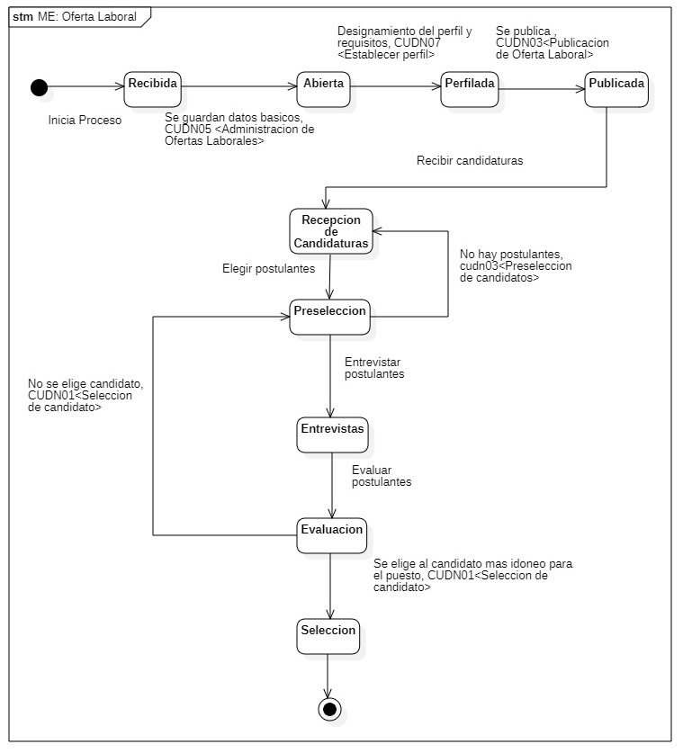

### Modelo de Dominio Actualizado

## Guion de la interfaz de usuario (Prototipos)

### Mail Empresarial

### Formulario de Creación de Oferta Laboral

### Formulario de Configuración

## Diagrama de Clase

## Diagrama, Esquemático Descripción generada automáticamenteDiagrama Entidad-Relación

# Anexo

## Seguridad

El modelo de seguridad presentado se centra en la entidad Usuario como núcleo del sistema. Incluye un SessionManager para gestionar las sesiones de los usuarios, registrando información como IDs y tiempos de sesión. Los usuarios pueden pertenecer a múltiples Grupos, y estos grupos están organizados jerárquicamente, permitiendo relaciones de padre-hijo. El sistema maneja los permisos de forma flexible, asignándolos tanto a usuarios individuales como a grupos. Estos permisos están vinculados a Formularios específicos, que a su vez pertenecen a Módulos del sistema.

A continuación, se muestra el diagrama de clases que representa el modelo de seguridad del sistema, ilustrando las relaciones entre usuarios, grupos, permisos y sesiones:

Esta estructura permite una gestión eficiente de roles y permisos, donde los usuarios pueden tener permisos directos y heredados de sus grupos, facilitando así una administración de seguridad granular y adaptable a las necesidades de la organización.

#### Diagrama de Entidad Relación (DER)

## Arquitectura del Software

El estilo elegido para el desarrollo del software es en **n capas**, implementando en este caso 5 capas. El objetivo de esta arquitectura es distribuir las responsabilidades de tal forma que cada capa tenga un rol específico y una funcionalidad bien definida. Esta separación permite lograr una alta cohesión y un bajo acoplamiento entre las capas, consiguiendo una mayor reutilización del código y la posibilidad de realizar cambios sin tener que modificar distintos fragmentos de código relacionados.

**Capa de Presentación:** Es la capa que ve el usuario, la cual presenta el sistema, le comunica la información y captura la información ingresada por el usuario, comprobando que no haya errores de formato. Esta capa se comunica únicamente con la capa de Lógica de Negocio. Algunos ejemplos aplicados al proyecto son formLogin, formMenu, formGestionOL, formGestionClientes, ubicados en la Capa Presentación.

**Capa de Lógica de Negocio:** Es la capa que se ocupa del procesamiento de aplicaciones y coordina el flujo de datos entre la capa de Presentación y la capa de Datos. Recibe las solicitudes de la capa de Presentación y las procesa, interactuando con la capa de Datos para obtener o almacenar información según sea necesario. Algunos ejemplos aplicados al proyecto son las clases ClientesNegocio y PostulantesNegocio.

**Capa de Datos:** Esta capa se encarga de la interacción directa con la base de datos. Utiliza ADO.NET para conectarse a SQL Server y realizar operaciones de lectura y escritura. Contiene la clase RepositorioMaestro, que proporciona métodos genéricos para ejecutar consultas y comandos SQL. También incluye repositorios específicos para cada entidad, como ClientesRepositorio y PostulantesRepositorio, que heredan de RepositorioMaestro y pueden implementar métodos específicos para cada entidad.

**Capa de Modelo:** Esta capa contiene las clases que representan las entidades del sistema. Estas clases son utilizadas para mapear los datos de la base de datos a objetos en la aplicación. Ejemplos de clases en esta capa son Cliente y Postulante. Esta capa no contiene lógica de negocio ni de acceso a datos, solo representa la estructura de los datos.

**Capa de Base de Datos:** La capa de Base de Datos consiste en el almacenamiento y persistencia de los datos. En este proyecto, se utiliza SQL Server como sistema de gestión de base de datos relacional. La conexión a la base de datos se configura en el archivo App.config, permitiendo una fácil modificación de los parámetros de conexión sin necesidad de cambiar el código fuente.

La implementación de esta arquitectura en capas permite una clara separación de responsabilidades, facilitando el mantenimiento y la escalabilidad del sistema. La capa de Datos, con su clase RepositorioMaestro, proporciona una abstracción sobre las operaciones de base de datos, mientras que la capa de Lógica de Negocio se encarga de implementar las reglas de negocio específicas de la aplicación. Esta estructura permite modificar o reemplazar componentes individuales con un impacto mínimo en el resto del sistema.

## Métricas

**Descripción de la Métrica de Productividad**

La métrica de productividad utilizada en este proyecto está diseñada para evaluar y optimizar el rendimiento del equipo durante el desarrollo de los casos de uso. Esta métrica se centra en dos aspectos clave:

1. **Esfuerzo Total**: Representa la suma de todas las horas dedicadas por el equipo para completar los casos de uso. Esta medida proporciona una visión global del tiempo y los recursos invertidos en el desarrollo del proyecto.
2. **Productividad**: Evalúa la eficiencia con la que el equipo utiliza el esfuerzo invertido. Se calcula como la relación entre el esfuerzo total y los resultados obtenidos, permitiendo identificar áreas de mejora y optimización. Una mayor productividad indica un uso más eficiente del tiempo y los recursos. Es recomendable que la productividad se encuentre en el rango de entre 10 y 20. En este caso, la **productividad será de 10.**

Para calcular estas métricas, se emplean ecuaciones que consideran diversos factores del proyecto, como la cantidad de casos de uso, el esfuerzo individual estimado para cada uno y los ajustes técnicos y ambientales que puedan afectar la ejecución. Aunque las ecuaciones específicas pueden ser complejas, el objetivo es proporcionar una medida clara y práctica del rendimiento del equipo.

La combinación de estas métricas ofrece una visión integral del rendimiento del proyecto, facilitando la planificación y gestión de recursos de manera más efectiva. El análisis de estas métricas ayuda a tomar decisiones informadas para mejorar la eficiencia y garantizar el éxito del proyecto.

El primer paso es la Clasificación de Actores:

#### Plantilla de Conteo de Casos de Uso: Actores

|  |  |  |  |  |
| --- | --- | --- | --- | --- |
| **Identificación** | | **Tipo** | | |
| **ID** | **Actores** | **Simples** | **Medio** | **Complejo** |
| A1 | Consultor |  |  | 1 |
| A2 | Registrado | 1 |  |  |
| A3 | Administrador |  |  | 1 |
| A4 | Cliente | 1 |  |  |
| **Total** | | **2** | **0** | **2** |

Ahora pasamos al segundo paso, la Clasificación de Casos de Uso:

#### Plantilla de Conteo de Casos de Uso: Casos de Uso

|  |  |  |  |  |
| --- | --- | --- | --- | --- |
| **Identificación** | |  | | |
| **ID** | **Casos de Uso** | **Simples** | **Medio** | **Complejo** |
| CUDN01 | Selección de Candidato |  |  | 1 |
| CUDN02 | Asignación de Turno | 1 |  |  |
| CUDN03 | Publicación de Oferta Laboral |  | 1 |  |
| CUDN04 | Preselección de Candidato |  | 1 |  |
| CUDN05 | Administrar Ofertas Laborales |  | 1 |  |
| CUDN06 | Asignación de Turno a Cliente | 1 |  |  |
| CUDN07 | Establecer perfil de Oferta Laboral |  |  | 1 |
|  | | **2** | **3** | **2** |
| **Total** | | **70** | | |

|  |  |  |  |  |  |  |  |
| --- | --- | --- | --- | --- | --- | --- | --- |
| **Esfuerzo por Caso de Uso** | | | | | | | |
| **Total** | **SAR** | **SAN** | **DEV** | **STE** | **IT** | **TEAM** | **Estim.** |
| 210 | 24 | 35 | 94 | 43 | 9 | 4 | 2 |
| 70 | 8 | 12 | 31 | 14 | 3 | 1 | 1 |
| 140 | 16 | 23 | 63 | 29 | 6 | 2 | 1 |
| 140 | 16 | 23 | 63 | 29 | 6 | 2 | 1 |
| 560 | 64 | 93 | 250 | 115 | 23 | 10 | 4 |

#### Parámetros

|  |  |  |  |  |
| --- | --- | --- | --- | --- |
| **Resumen por hojas** | **Simple** | **Medio** | **Alto** | **Total** |
| Actores (UUCP) | 2 | 0 | 2 | 8 |
| Casos de Uso (UUCP) | 2 | 3 | 2 | 70 |
| Ajustes Técnicos (TCF) | 0.89 | | | |
| Ajustes Team (EF) | 1.3375 | | | |
|  |  |  |  |  |
| UCP |  |  |  | 93 |
| Productividad |  |  |  | 10 |
| Esfuerzo Total |  |  |  | 929 |

Donde:

* UUCP = unadjust use case point
* UCP = use case point

El esfuerzo total requerido para completar las actividades planificadas ha sido de **929 horas**, lo que equivale aproximadamente a 116 días laborales, considerando una jornada estándar de 8 horas por día. Esto se traduce en 5 meses y 6 días laborales, asumiendo un promedio de 20 días laborales por mes.

Estas cifras reflejan el compromiso y la dedicación del equipo para alcanzar los objetivos establecidos. De cara a futuros proyectos, se recomienda analizar las áreas de oportunidad en la planificación y asignación de tareas, adoptar estrategias que impulsen la productividad y explorar herramientas que contribuyan a una gestión más eficiente del tiempo y los recursos disponibles.

## Patrones de Diseño

### Patrón Creacional – Singleton

Es utilizado para lograr tener una única instancia de las controladoras u formularios y así siempre comunicarse con la misma instancia de su propia clase.

#### Diagrama de Clases

#### Código

Fragmento del código de NegClientes y FormGestionClientes:

negClientes = NegClientes.ObtenerInstancia();

public static NegClientes ObtenerInstancia()  
{  
    if (instancia == null)  
    {  
        instancia = new NegClientes();  
    }  
    return instancia;  
}

### Patrón Estructural – Decorator

Es un patrón de diseño estructural que te permite añadir funcionalidades a objetos colocando estos objetos dentro de objetos encapsuladores especiales que contienen estas funcionalidades.

#### Diagrama de Clases

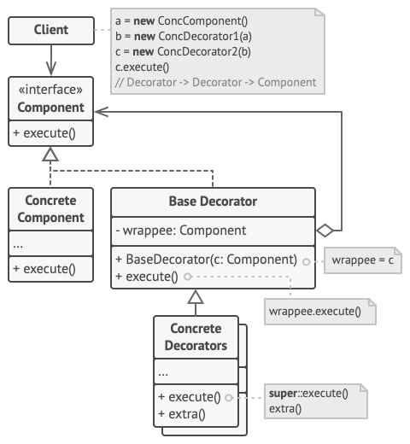

En la implementación del **patrón Decorator**, se utiliza la clase SessionManagerDecorator para extender dinámicamente las funcionalidades de la interfaz ISessionManager. El decorador envuelve una instancia de ISessionManager (RepoSessionManager), delegando las llamadas a los métodos originales mientras añade comportamiento adicional, como registrar mensajes en la consola para operaciones como Login y Logout.

#### Código

Fragmento de la clase SessionManagerDecorator:

public class SessionManagerDecorator : ISessionManager  
{  
    private readonly ISessionManager _decoratedSessionManager;  
  
    public SessionManagerDecorator(ISessionManager decoratedSessionManager)  
    {  
        _decoratedSessionManager = decoratedSessionManager;  
    }  
  
    public Usuarios Login(string email, string pass)  
    {  
        var usuario = _decoratedSessionManager.Login(email, pass);  
  
        if (usuario != null)  
        {  
            Console.WriteLine($"Usuario {usuario.nombreUsuario} inició sesión - Hora: {DateTime.Now}");  
        }  
  
        return usuario;  
    }  
}

## Auditoria

### Trazabilidad

Se implementa un sistema de auditoría para garantizar la trazabilidad de los cambios realizados sobre los postulantes en el sistema. La clase *AuditoriaPostulantes* registra las acciones realizadas, como creación, modificación y eliminación, capturando información clave como el usuario que realizó la acción, los valores originales y los nuevos valores de los campos afectados.

Este sistema no establece una relación física directa entre las clases *Postulantes* y *AuditoriaPostulantes* en la base de datos, sino que utiliza un vínculo lógico a través del número del postulante. De este modo, la auditoría permite rastrear las operaciones sobre los postulantes sin que las tablas estén acopladas directamente, manteniendo un diseño flexible.

La trazabilidad se asegura mediante métodos específicos que extraen los valores originales antes de un cambio y los almacenan junto con los nuevos valores en la tabla de auditoría. Este enfoque posibilita el seguimiento de todas las modificaciones realizadas, proporcionando un registro completo y detallado para análisis o auditorías futuras.

### Login – Logout

Para la auditoria sobre inicios y cierres de sesión, en conjunto con el módulo de seguridad, se crea la clase *SessionManager*, quien lleva el registro de los datos correspondientes a la misma.

Al iniciar sesión un Usuario, se registra la sesión con la fecha y hora de inicio, y al salir, se registra le fecha y hora de cierre de sesión.

#### Reporte de Logs

Desde los Ajustes de Seguridad, se podrá imprimir en la sección de usuarios, el reporte de Logs del sistema. El usuario podrá determinar el periodo a mostrar de las sesiones. El sistema mostrara entonces las sesiones en el rango de fechas establecido.

El usuario tiene la posibilidad de generar este reporte de manera sencilla a través del sistema y exportarlo en formato PDF. Este informe proporciona un resumen claro y conciso de las sesiones de logs de los usuarios de la empresa, facilitando la realización de consultas rápidas o el intercambio de información con otros departamentos.

### Reportes

El módulo de sistemas incluye una función de reportes que genera un listado simple de los postulantes o clientes de la empresa, y un conteo de ofertas laborales según sus estados.

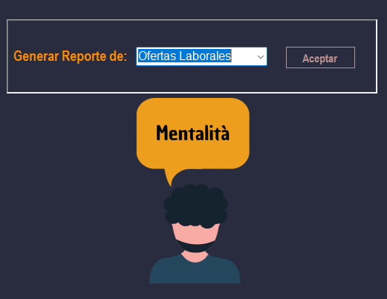

Como ejemplo, el reporte de Postulantes muestra los datos básicos de cada postulante, incluyendo:

* Nombre
* Apellido
* Email
* Teléfono
* Fecha de Nacimiento

El usuario puede generar este reporte fácilmente desde el sistema y exportarlo a formato PDF. Esto proporciona una visión rápida y clara de la base de postulantes de la empresa, útil para consultas rápidas o para compartir información con otros departamentos.

En el caso del reporte de Clientes, se imprime su id, nombre de la empresa y email empresarial.

También se podrá imprimir el reporte con el cálculo del total de las ofertas laborales por estados.

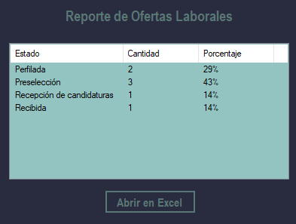

El usuario puede generar este reporte de manera sencilla desde el sistema y abrirlo en Excel, donde podrá guardarlo en el formato que prefiera. Proporciona una visión rápida y clara, lo que facilita consultas rápidas y la compartición de información con otros departamentos, adaptándose a los diferentes diseños que puedan ser necesarios para cada caso.

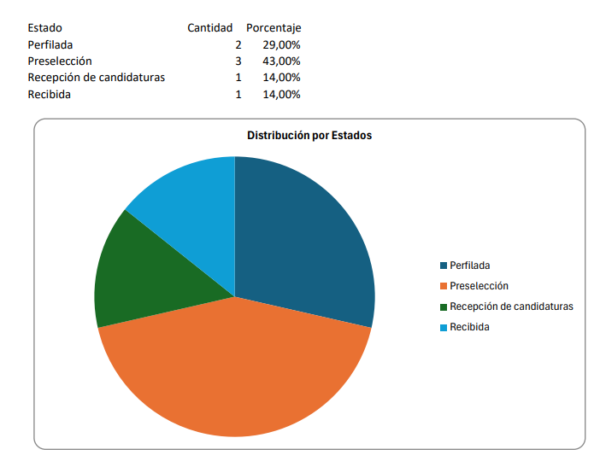

## Gestión de Riesgos

Se realiza un análisis de las posibles situaciones o eventos que podrían afectar los plazos de finalización del proyecto y/o la calidad del producto final a entregar. Este análisis incluye la identificación de riesgos, la evaluación de la probabilidad de que ocurran, la valoración de su nivel de impacto en el proyecto y la determinación del riesgo real que representan para su éxito.

Además, se elabora un plan de contingencia para mitigar los riesgos identificados. Este plan tiene como objetivo establecer medidas preventivas y correctivas para enfrentar de manera efectiva cualquier contingencia que pueda surgir durante el desarrollo del proyecto.

Los criterios utilizados para el análisis son:

**Tipo de Riesgo**

Clasificación de la situación o evento que podría representar una amenaza:

* **Riesgos del Proyecto**: Alteran los tiempos proyectados o la disponibilidad de recursos asignados.
* **Riesgos del Producto**: Afectan la calidad del producto de software a desarrollar.
* **Riesgos de la Organización**: Afectan a la organización que lleva a cabo el proyecto.

**Probabilidad de Ocurrencia del Riesgo**

Estimación de la posibilidad de que un riesgo específico se materialice durante la ejecución del proyecto:

* Muy baja (1% - 10%)
* Baja (10% - 25%)
* Moderada (25% - 50%)
* Alta (50% - 75%)
* Muy alta (75% - 100%)

**Nivel de Impacto del Riesgo**

Clasificación de las consecuencias del riesgo según su nivel de impacto:

* Insignificante: No presenta una amenaza real al proyecto.
* Tolerable: Representa una amenaza de bajo impacto.
* Grave: Puede generar dificultades en el desarrollo del proyecto.
* Muy grave: Puede generar grandes contratiempos y pérdidas considerables.
* Catastrófico: Amenaza la supervivencia del proyecto.

Primero, se plantean indicadores para los tipos de riesgos identificados. Estos indicadores son fundamentales para alertar sobre la aparición de situaciones de riesgo potenciales antes de que se conviertan en problemas reales.

|  |  |
| --- | --- |
| **Tipo de Riesgo** | **Indicadores Potenciales** |
| Proyecto | Requisitos en constante cambio a pedido del Cliente. |
| Poca claridad en el alcance. |
| Dificultades al interpretar y asignar las tareas a realizar. |
| Falta de apoyo y compromiso de las principales partes interesadas |
| Inadecuado control de riesgos en la gestión de proyectos. |
| Producto | El producto crece en complejidad. |
| Falta de coherencia y consistencia en el código. |
| Documentación vaga o confusa. |
| Dependencia de proveedores externos. |
| Los productos entregados no están alineados con la visión del Cliente. |
| Organizacional | Pocos miembros interdisciplinarios. |
| Falta de comunicación entre los miembros de los distintos departamentos. |
| Gestión inadecuada del tiempo y los recursos. |
| Procesos de negocio alineados erróneamente con la estrategia. |

A continuación, se presentan varios incidentes o situaciones potenciales que podrían suponer un riesgo para el proyecto, el producto o la entidad en su conjunto.

|  |  |  |
| --- | --- | --- |
| **Riesgo** | **Tipo de Riesgo** | **Descripción del Riesgo** |
| Inconsistencias en las tareas a realizar | Organizacional | Falta de comunicación entre los analistas y los desarrolladores del Proyecto |
| Ausencias en el equipo de trabajo | Organizacional | El personal necesario este enfermo o indispuesto de para efectuar el trabajo, prolongando las fechas de entrega. |
| Dificultades en su utilización | Producto | Los Usuarios finales presentan dificultades para desenvolverse con el producto |
| Baja calidad del producto final | Producto | El producto final presenta inconsistencias y/o una terminación incompleta |
| Retrasos en la entrega de Software | Producto | La entrega del Software necesario para la puesta en producción no está disponible |
| Requisitos de Software mayores a lo calculado | Producto | El producto final requiere de una mayor potencia de cómputo de lo estimado |
| Tamaño inesperado del Proyecto | Proyecto | El tamaño del Proyecto es mayor al estimado, presenta dificultades para entrega en plazos de tiempo pactado o entrega del producto incompleta |
| Cambios en los requerimientos | Proyecto | El Cliente solicita nuevas funcionalidades o cambios no contemplados al alcance del proyecto. |
| Requerimientos Incorrectos | Proyecto | Requerimientos erróneos o incompletos |

Se evalúa la magnitud real de la amenaza que suponen los riesgos detectados. Esta valoración se obtiene mediante el análisis combinado de dos factores para cada riesgo: la probabilidad de que suceda y la gravedad de sus consecuencias.

|  |  |  |  |  |  |
| --- | --- | --- | --- | --- | --- |
| **Nº** | **Riesgo** | **Probabilidad de Ocurrencia** | **Nivel de Impacto** | **Amenaza Real** | |
| **1** | Inconsistencias en las tareas a realizar | 0.7 | 0.7 | 0.49 | Grave |
| **2** | Ausencias en el equipo de trabajo | 0.2 | 0.6 | 0.12 | Tolerable |
| **3** | Dificultades en su utilización | 0.4 | 0.4 | 0.16 | Tolerable |
| **4** | Baja calidad del producto final | 0.6 | 1 | 0.6 | Muy grave |
| **5** | Retrasos en la entrega de Software | 0.7 | 0.6 | 0.42 | Grave |
| **6** | Requisitos de Software mayores a lo calculado | 0.3 | 0.6 | 0.18 | Tolerable |
| **7** | Tamaño inesperado del Proyecto | 0.7 | 0.6 | 0.42 | Grave |
| **8** | Cambios en los requerimientos | 0.5 | 0.9 | 0.45 | Grave |
| **9** | Requerimientos Incorrectos | 0.7 | 0.9 | 0.63 | Muy grave |

Basándose en el análisis realizado, se desarrolla un plan de acción para cada riesgo evaluado. El propósito es establecer estrategias eficaces para reducir, anticipar o gestionar adecuadamente los riesgos identificados.

|  |  |  |
| --- | --- | --- |
| **Nº** | **Riesgo** | **Estrategia** |
| **1** | Inconsistencias en las tareas a realizar | Incrementar el número de reuniones entre los equipos para lograr equipos interdisciplinarios |
| **2** | Ausencias en el equipo de trabajo | Incrementar la cantidad de horas destinadas al proyecto a coste de la Organización |
| **3** | Dificultades en su utilización | Desarrollar un manual de usuarios acorde al tipo de Usuario objetivo |
| **4** | Baja calidad del producto final | Analizar con el cliente las inconsistencias detectadas, formular plan de acción. |
| **5** | Retrasos en la entrega de Hardware | Ajustar las siguientes etapas de trabajo acorde a la dificultad |
| **6** | Requisitos de Hardware mayores a lo calculado | Realizar una reunión con el cliente para detallar la necesidad y curso de acción |
| **7** | Tamaño inesperado del Proyecto | Negociar nuevos plazos de tiempos con entregables para corroborar el avance del proyecto. |
| **8** | Ampliar el margen de tiempo estimado para futuros proyectos. |
| **9** | Cambios en los requerimientos | Evaluar situación con el Cliente acorde a la etapa el Proyecto, dimensión del cambio estimado y presupuesto acordado |
| **10** | Requerimientos Incorrectos | Revisar/ajustar los requerimientos obtenidos con la intención del Cliente. |

## Pruebas Del Software

Las pruebas de software se dividen principalmente en dos categorías: caja negra y caja blanca. Las pruebas de caja negra se centran en la funcionalidad externa del producto. En este enfoque, se verifica cada función sin conocer la estructura interna del software, comprobando su operatividad completa y detectando posibles errores. Esta metodología se basa fundamentalmente en el comportamiento observable del sistema, evaluando las respuestas del software a diferentes entradas y condiciones.

Por otro lado, las pruebas de caja blanca examinan el funcionamiento interno del producto. Este método implica analizar los componentes individuales y su interacción, asegurando que las operaciones internas cumplan con las especificaciones establecidas. Las pruebas de caja blanca abarcan la evaluación de rutas lógicas, la colaboración entre componentes, y el examen de condiciones y bucles específicos dentro del código.

La implementación de pruebas de caja blanca ofrece varios beneficios clave. Garantiza la cobertura de todas las rutas independientes en el código, verifica tanto los casos verdaderos como falsos en las decisiones lógicas, evalúa el comportamiento de los bucles en sus límites y dentro de ellos, y valida la integridad de las estructuras de datos internas. Este enfoque exhaustivo permite a los desarrolladores y testers asegurar la calidad y robustez del software desde su núcleo hasta su interfaz externa.

### Prueba de Caja Negra

La prueba se realizará sobre la funcionalidad del Formulario FormPostulanteNuevo, siendo el objetivo agregar un nuevo Postulante.

*Funcionamiento básico:* Para agregar un postulante se deberá ingresar los siguientes datos sobre el mismo:

* Nombre
* Apellido
* Fecha de Nacimiento
* Teléfono
* Email

La prueba por ejecutar corresponderá a Partición de Equivalencia, donde se considera una entrada errónea y el resto correcta.

|  |  |  |  |  |
| --- | --- | --- | --- | --- |
| Entrada | Prueba | Salida | Verificación | Detalle |
| Nombre | Campo Vacío o Nulo | Excepción Controlada | OK | - |
| Nombre | Alfanumérico | Guarda el campo | **Fallo** | **Validar que el Nombre no tenga números.** |
| Apellido | Campo Vacío o Nulo | Excepción Controlada | OK | - |
| Apellido | Alfanumérico | Guarda el campo | **Fallo** | **Validar que el Apellido no tenga números.** |
| Teléfono | Campo Vacío o Nulo | Excepción Controlada | OK | - |
| Teléfono | Alfanumérico | Guarda el campo | **Fallo** | **Validar que el Teléfono no tenga Letras.** |
| Teléfono | Longitud del campo incorrecta | Guarda el campo | **Fallo** | **Validar que el Teléfono tenga mínimo 7 números .** |
| Fecha de Nacimiento | Mayoría de edad | Guarda el campo | **Fallo** | **Valida que la Fecha de Nacimiento sea de una persona con mayoría de edad.** |
| Email | Campo Vacío o Nulo | Excepción Controlada | OK | - |
| Email | Presencia de "@" | Guarda el campo | **Fallo** | **Valida que el Email tenga el formato correcto.** |
| Email | Terminación en ".com" | Guarda el campo | **Fallo** | **Valida que el Email tenga el formato correcto.** |

Cuando se intenta crear el objeto Postulante y todos los datos están **correctamente ingresados**, el sistema muestra un mensaje controlado indicando que el objeto se ha **creado exitosamente**.

Si durante la creación del objeto Postulante surge algún problema no previsto, el sistema indica que hubo una **interrupción** y el **objeto no se crea**. En este caso, el mensaje que genera el sistema no está controlado.

*Conclusión de la prueba de Caja Negra*

Se encontraron validaciones que no se tuvieron en cuenta. **La prueba resulta exitosa**.

### Prueba de Caja Blanca

Se lleva a cabo una prueba utilizando el cálculo de la Complejidad Ciclomática. Este cálculo determina el número de caminos independientes dentro de un fragmento de código, así como la complejidad y el riesgo asociados con dicho código.

Al igual que en la prueba de caja negra, esta prueba se enfoca en la funcionalidad del Formulario FormPostulanteNuevo, con el objetivo de agregar un nuevo Postulante. Sin embargo, como se trata de una prueba de caja blanca, se realiza un análisis detallado de la función específica que gestiona este comportamiento.

#### Diagrama de Flujo

Se procede a calcular la complejidad ciclomática mediante sus tres métodos.

Comparando el valor obtenido con los rangos definidos en la sugerida para dicho método:

|  |  |
| --- | --- |
| Complejidad Ciclomática | Evaluación del Riesgo |
| 1-10 | Programa simple, sin mucho riesgo |
| 11-20 | Programa moderado, riesgo moderado |
| 21-50 | Programa complejo, alto riesgo |
| 50 + | Programa no testeable, muy alto riesgo |

Se obtiene que el fragmento de código tiene una complejidad y un riesgo moderado. Por lo cual, **es posible entender y modificar el programa sin mayores dificultades.**

#### Rutas Independientes

*Casos de prueba*

Debido a la cantidad de rutas posibles, se dará especial atención a aquellas en las cuales se detectó una falla en la verificación en la prueba de caja negra.

**: Cuando se ingresa un Nombre con caracteres alfanuméricos o especiales.**

El sistema solo valida que el campo no sea nulo o solo contenga espacios en blanco.

**: Cuando se ingresa un Apellido con caracteres alfanuméricos o especiales.**

El sistema solo valida que el campo no sea nulo o solo contenta espacios en blanco.

**: Cuando se ingresa un Mail con caracteres alfanuméricos o especiales.**

El sistema solo valida que el campo no sea nulo o solo contenta espacios en blanco.

**: Cuando se ingresa un Teléfono con caracteres alfanuméricos o especiales.**

El sistema solo valida que el campo no sea nulo o solo contenta espacios en blanco.

**: Cuando se ingresa una Fecha de nacimiento con una edad insuficiente.**

El sistema solo valida que la edad sea mayor a 18, pero no hay un límite en superior.

*Conclusión de las pruebas de Caja Blanca*

Se encontraron validaciones que no se tuvieron en cuenta. **La prueba resulta exitosa**.

## Resguardo y Restauración

La política de Resguardo y Restauración está compuesta por dos procesos independientes, diseñados para garantizar la seguridad y accesibilidad de los datos ante desastres provocados por errores involuntarios (como fallos de programación, errores de validación o equivocaciones humanas) o ataques que comprometan la integridad de la organización (como ransomware, troyanos, entre otros).

El objetivo de estos procesos es proteger y asegurar la disponibilidad de información crítica, permitiendo una recuperación rápida y efectiva en situaciones de emergencia. Además, buscan prevenir la pérdida irreparable de datos esenciales y garantizar la continuidad operativa en escenarios de contingencia.

A continuación, se detallan los parámetros establecidos para implementar los procesos de Resguardo y Restauración, junto con un instructivo que describe paso a paso cómo llevarlos a cabo de forma eficiente.

### Administración de Resguardo y Restauración

Los líderes de proceso y los jefes de área (sysadmin) son los únicos roles autorizados para llevar a cabo las tareas de Resguardo y Restauración, ya sea un Resguardo Completo o la Restauración de algún resguardo previamente realizado. Estas actividades deben realizarse cumpliendo estrictamente con los Criterios de Resguardo, la Nomenclatura de Archivos de Resguardo y el Registro de Operaciones establecidos.

### Criterio de Resguardo

Se requiere llevar a cabo una verificación exhaustiva y ejecutar las siguientes características y operaciones para garantizar la correcta implementación del proceso.

* Corroborar la **fecha del último resguardo** realizado.
* Confirmar la **no compresión** del resguardo a ejecutar.
* Verificar la **ruta de destino** de la copia realizada.
* Validar el cumplimiento del **Criterio de Etiquetado**.
* Comprobar la **integridad de la copia** generada.
* Generar y registrar el **número de Hash** del resguardo creado.
* Mantener un historial de las últimas **8 copias de resguardo** (aproximadamente 2 meses), reemplazando la más antigua por la nueva.
* Verificar la **integridad o estado del disco** utilizado para almacenar el resguardo.

### Criterio de Etiquetado o Nomenclatura de Archivos de Resguardo

La nomenclatura de los discos que contienen los diferentes resguardos realizados deberá respetar el siguiente formato:

* **Número de lote y secuencia**: con el formato _lote-n°secuencia.
* **Tipo de resguardo**: con el formato _tipo.
* **Fecha del resguardo**: con el formato _dd-MM-yyyy_HH-mm-ss

Ejemplo de archivo resguardado: 01-01_Completo_08-12-2024_12-30-45

### Criterio de Registro de Operaciones

Para cada operación de resguardo o restauración, se deberá llevar un registro detallado que incluya la siguiente información:

* **Registro de la actividad realizada**: descripción clara de la operación efectuada.
* **Nombre acorde al Criterio de Etiquetado**: identificador que cumpla con las normas establecidas.
* **Nombre(s) de la(s) base(s) de datos afectadas**: especificar cuáles han sido incluidas en la operación.
* **Descripción de incidentes o comentarios relevantes**: detallar cualquier anomalía o información adicional pertinente.
* **Almacenamiento asignado**: ubicación física para su depósito, siguiendo el formato _sala-rack-estante.
* **Nombre del responsable**: persona encargada de realizar el resguardo o la restauración.
* **Fecha de la última revisión de integridad**: registro del último chequeo para verificar la confiabilidad de los datos.

Este registro garantizará la trazabilidad y el cumplimiento de los estándares en cada operación realizada.

### Tipo de Resguardo

* **Resguardo Completo:** Este tipo de resguardo se realizará de forma externa al sistema cada domingo. La operación será llevada a cabo exclusivamente por el personal autorizado, utilizando los servicios provistos por Microsoft SQL Server. El resguardo se almacenará en un disco externo destinado exclusivamente a las tareas de Resguardo, cumpliendo con las características definidas en la política de Administración de Resguardo y Restauración.
* **Resguardo Diferencial:** Este resguardo se realizará de forma externa al sistema al finalizar cada día, a través de una tarea programada en Microsoft SQL Server. El resguardo se alojará en un servidor dedicado a tareas secundarias, asegurando la continuidad y disponibilidad de los datos almacenados.

#### Resguardo Completo

Para realizar un Resguardo Completo, es necesario que el disco externo utilizado cuente con suficiente espacio disponible para almacenar la nueva copia de seguridad.

A continuación, se detallan los pasos necesarios para llevar a cabo el Resguardo Completo:

1. Identificar la base de datos que se desea respaldar.
2. Seleccionar la tarea **“Back Up”** en los servicios de Microsoft SQL Server.

1. Confirmar la base de datos seleccionada e indicar la **dirección** donde se almacenará la copia de seguridad.
2. En los Ajustes **“General”,** seleccionar el tipo de resguardo a realizar. En este caso, elegir **“Full”** o Completo.
3. Seleccionar la **ruta de destino** donde se almacenará la copia de seguridad de la base de datos.

1. En **“Media Options”**, Seleccionar la casilla “**Verify backup when finished**”.

1. En **“Backup Options”,** identificar el archivo de resguardo mediante un nombre definido conforme al Criterio de Etiquetado.
2. Seleccionar la opción **“Do not compress backup”** para asegurar que el resguardo no se comprima.
3. Seleccionar el botón **“OK”** para confirmar la configuración y proceder con la ejecución del resguardo.

¡Se realizo la copia de seguridad!

#### Resguardo Diferencial

Para realizar un Resguardo Diferencial, es necesario que el servidor destinado a la copia de seguridad esté en funcionamiento y que los servicios de Microsoft SQL Server estén activos en dicho servidor.

El resguardo diferencial se ejecuta automáticamente como parte de una tarea programada en Microsoft SQL Server.

El procedimiento para llevar a cabo el Resguardo Diferencial está integrado en la tarea programada, junto con los parámetros establecidos para este tipo de resguardo. El proceso es similar al del Resguardo Completo, con la única diferencia de que, en el paso 4, el tipo de resguardo se ajusta a Diferencial.

#### Restauración Completa

Para hacer un Restauración Completa se necesita que el disco que contiene la restauración a realizar se encuentre conectado.

Previo al proceso de restauración, se debe calcular el numero Hash del resguardo almacenado contra el numero Hash generado al momento de realizar el resguardo a fin de corroborar que el resguardo a restaurar no fuese alterado/manipulado.

Se procede a detallar los pasos pertinentes para la realización de la Restauración Completa;

1. Se selecciona la base de datos que se desea restaurar.
2. Se procede a seleccionar “**Restore**” y posteriormente “**Database**”

1. Se procede a seleccionar la copia a restaurar.
2. Se selecciona el botón “**OK**”.

¡Se restauro la base de datos seleccionada!

#### Restauración Diferencial

Para realizar una Restauración Diferencial, es necesario que el servidor donde se almacena la copia de seguridad esté en funcionamiento.

El procedimiento para llevar a cabo la Restauración Diferencial sigue los mismos pasos que el establecido para la Restauración Completa, con la diferencia de que se restauran solo los cambios desde el último resguardo completo.

## Instructivo de los Requerimiento (Core) “Selección de Candidato” y “Administración de Ofertas Laborales”

# Historial de Versiones

|  |  |  |  |
| --- | --- | --- | --- |
| **Fecha** | **Descripción** | **Autor** | **Versión** |
| 11/04/2023 | Creación del Documento, planteo y resolución de los apartados 1-5 | RB | V 1 |
| 15/04/2023 | Resolución de los apartados 6 al 11 | RB | V1.1 |
| 20/04/2023 | Planteo de la especificación de requerimientos de la Iteración: Administración de postulaciones | RB | V1.2 |
| 28/04/2023 | Creación del caso de uso CORE “Selección de Candidato”. | RB | V1.3 |
| 6/05/2023 | Creación de los casos de uso “Asignación de turno”, “Publicación de Oferta Laboral”,” Preselección de postulantes” | RB | V1.4 |
| 12/05/2023 | Creación de los diagramas de Caso de uso y robustez de los casos de uso: “Selección de Candidato”, “Asignación de turno”, “Publicación de Oferta Laboral”,” Preselección de postulantes” | RB | V1.5 |
| 19/05/2023 | Creación de las Maquinas de estado de ‘Oferta laboral’ y ‘Postulante’. Planteo de prototipos. Corrección de CU “Selección de Candidato” | RB | V1.6 |
| 20/05/2023 | Creación de Modelo de dominio (Conceptual y actualizado) | RB | V1.7 |
| 21/05/2023 | Creación de Diagrama de Actividad de “Selección de Candidato”. Finalización de Prototipos. | RB | V1.8 |
| 6/06/2023 | Feedback inicial del profesor sobre la primera entrega (elaciones, multiplicidad de las asociaciones, rever clases asociativas y atributos) | RB | V 2 |
| 10/06/2023 | Corrección del modelo de dominio (relaciones, multiplicidad de las asociaciones, creación de clases asociativas) | RB | V 2.1 |
| 15/06/2023 | Corrección del diagrama de robustez del CUDN01 “Selección de candidato” | RB | V 2.2 |
| 21/06/2023 | Creación de Diagrama de Clases | RB | V 2.2 |
| 23/06/2023 | Creación de diagrama de secuencia de “Selección de Candidato” | RB | V 2.3 |
| 01/09/2023 | Creación de la segunda iteración del proyecto, planteo y resolución de los apartados 1-5 | RB | V3 |
| 06/09/2023 | Creación del apartado “Especificación de Requerimientos” sobre la segunda iteración “Administrar Ofertas Laborales” | RB | V3.1 |
| 07/09/2023 | Creación de los Casos de uso CUDN05 “Recibir Ofertas Laborales” y CUDN06 “Asignación de turno a cliente”. Cambios en CUDN02 “Asignación de Turno” | RB | V3.2 |
| 12/09/2023 | Creación de Diagramas de Cu de CUDN05 y CUDN06 | RB | V3.3 |
| 17/09/2023 | Creación del Diagrama de clase del caso de uso <Core> de la segunda iteración | RB | V3.4 |
| 19/09/2023 | Correcciones del Diagrama de clase | RB | V3.5 |
| 24/09/2023 | Creación de diagrama de robustez del CUDN05 | RB | V3.6 |
| 25/09/2023 | Creación de diagrama de robustez del CUDN06. Planteo de Prototipos de Interfaz. | RB | V3.7 |
| 26/09/2023 | Correcciones del Modelo de dominio conceptual en base a comentarios del Profesor | RB | V3.8 |
| 28/09/2023 | Creación del Modelo de dominio Actualizado | RB | V3.9 |
| 30/09/2023 | Correcciones generales en el documento. Creación de máquina de estado de Oferta Laboral. | RB | V3.10 |
| 30/09/2023 | Creación del Caso de Uso CUDN07: ‘Establecer perfil’. Creación de Diagrama de robustez de CUDN07. Modificación del Modelo de Dominio (Conceptual y Actualizado). Modificación del CUDN05 y sus artefactos. | RB | V3.11 |
| 10/10/2023 | Feedback del profesor: corregir efecto visual del modelo de dominio | RB | V4 |
| 17/10/2023 | Corrección del modelo de dominio | RB | V4.1 |
| 20/10/2023 | Creación del Modelo de Clases | RB | V4.2 |
| 24/10/2023 | Creación del DER | RB | V4.3 |
| 26/10/2023 | Modificación del DER, Modelo de dominio y Modelo de clases (Conceptual y actualizado): Creación de la clase “Mensaje” | RB | V4.4 |
| 28/10/2023 | Creación del Diagrama de Secuencia del CUDN05 | RB | V4.5 |
| 7/11/2023 | Feedback del profesor: revisar visibilidad de atributos y tipo de datos en el Modelo de Dominio. Ser consistente con los nombres de los atributos entre artefactos. | RB | V5 |
| 19/03/2024 | Cambios en las excepciones del sistema | RB | V5.1 |
| 01/09/2023 | Creación de la segunda iteración del proyecto, planteo y resolución de los apartados 1-5 | RB | V3 |
| 06/09/2023 | Creación del apartado “Especificación de Requerimientos” sobre la segunda iteración “Administrar Ofertas Laborales” | RB | V3.1 |
| 07/09/2023 | Creación de los Casos de uso CUDN05 “Recibir Ofertas Laborales” y CUDN06 “Asignación de turno a cliente”. Cambios en CUDN02 “Asignación de Turno” | RB | V3.2 |
| 12/09/2023 | Creación de Diagramas de Cu de CUDN05 y CUDN06 | RB | V3.3 |
| 17/09/2023 | Creación del Diagrama de clase del caso de uso <Core> de la segunda iteración | RB | V3.4 |
| 19/09/2023 | Correcciones del Diagrama de clase | RB | V3.5 |
| 24/09/2023 | Creación de diagrama de robustez del CUDN05 | RB | V3.6 |
| 25/09/2023 | Creación de diagrama de robustez del CUDN06. Planteo de Prototipos de Interfaz. | RB | V3.7 |
| 26/09/2023 | Correcciones del Modelo de dominio conceptual en base a comentarios del Profesor | RB | V3.8 |
| 28/09/2023 | Creación del Modelo de dominio Actualizado | RB | V3.9 |
| 30/09/2023 | Correcciones generales en el documento. Creación de máquina de estado de Oferta Laboral. | RB | V3.10 |
| 30/09/2023 | Creación del Caso de Uso CUDN07: ‘Establecer perfil’. Creación de Diagrama de robustez de CUDN07. Modificación del Modelo de Dominio (Conceptual y Actualizado). Modificación del CUDN05 y sus artefactos. | RB | V3.11 |
| 10/10/2023 | Feedback del profesor: corregir efecto visual del modelo de dominio | RB | V4 |
| 17/10/2023 | Corrección del modelo de dominio | RB | V4.1 |
| 20/10/2023 | Creación del Modelo de Clases | RB | V4.2 |
| 24/10/2023 | Creación del DER | RB | V4.3 |
| 26/10/2023 | Modificación del DER, Modelo de dominio y Modelo de clases (Conceptual y actualizado): Creación de la clase “Mensaje” | RB | V4.4 |
| 28/10/2023 | Creación del Diagrama de Secuencia del CUDN05 | RB | V4.5 |
| 7/11/2023 | Feedback del profesor: revisar visibilidad de atributos y tipo de datos en el Modelo de Dominio. Ser consistente con los nombres de los atributos entre artefactos. | RB | V5 |
| 19/03/2024 | Cambios en las excepciones del sistema | RB | V5.1 |
| 1/05/2024 | Creación de Anexos: Arquitectura y Seguridad | RB | V6 |
| 10/05/2024 | Creación del Patrones y Métricas | RB | V6.1 |
| 25/05/2024 | Corrección de los pasos del CUDN01 “Selección de Candidato” | RB | V6.2 |
| 30/05/2024 | Corrección de los artefactos del CUDN01 | RB | V6.3 |
| 5/06/2024 | Corrección de CUDN04 “preselección de postulantes” | RB | V6.4 |
| 20/06/2024 | Creación de Gestión de riesgos | RB | V6.5 |
| 28/06/2024 | Corrección en las Maquinas de estado de Oferta Laboral y Postulantes | RB | V6.6 |
| 20/07/2024 | Creación de sección Pruebas de Software y Manual de Usuario | RB | V6.7 |
| 28/09/2024 | Corrección de los Casos de Uso CUDN05, CUDN06 y CUDN07 | RB | V7 |
| 02/10/2024 | Corrección de Diagramas de Robustez de los casos de uso CUDN05, CUDN06 y CUDN07 | RB | V7.1 |
| 10/10/2024 | Corrección del Diagrama de actividad del caso de uso <Core> de la segunda iteración CUDN05 | RB | V7.2 |
| 20/10/2024 | Corrección del Diagrama de clases de la segunda iteración | RB | V7.3 |
| 02/11/2024 | Actualización de Anexos: Patrones implementados | RB | V7.4 |
| 15/11/2024 | Corrección en la máquina de estados de la segunda iteración | RB | V7.5 |
| 26/11/2024 | Actualización del Diagrama de Secuencia, según modificaciones en el código. | RB | V7.6 |
| 30/11/2024 | Se agregan los títulos de Trazabilidad y Login – Logout | RB | V7.7 |
| 3/12/2024 | Se agrega en el anexo: Resguardo y Restauración. | RB | V7.8 |
| 6/12/2024 | Actualización del Manual de Usuario | RB | V7.9 |